# Дидактическое пособие по развитию речи

# Цель

# Развивать речь. Обучать детей распознавать имена признаков и их значение. Рассказывать об объекте, используя значки признаков.

# Развивать логическое мышление, ориентировку в пространстве, знание направлений слева, справа, по часовой стрелке, против часовой стрелки.

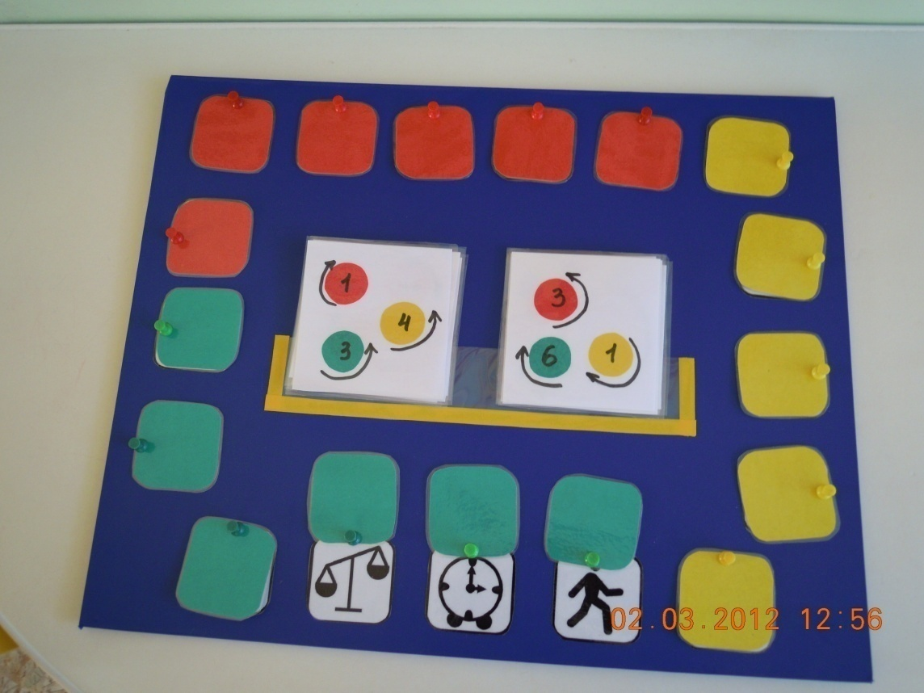

# Описание дидактического пособия

# Данное пособие оформлено в виде игрового поля - прямоугольника, по краям которого расположены значки признаков. Они закрыты прикрепленными карточками разного цвета – 6 красных, 6 желтых и 5 зеленых. К этому полю прилагаются «зашифрованные» карточки, на которых приклеены три круга красного, желтого и зеленого цветов с цифрами от 1 до 6 и стрелкой направления хода (по часовой стрелке или против часовой).

# Ход игры:

# Ребенок по выбранной карточке-шифровке находит расположение трех признаков. Например, первый красный по часовой стрелке, второй синий против часовой стрелки, третий желтый по часовой стрелке. Открываем зашифрованные схемы признаков и описываем по ним объект.

Старшая группа

**«На полянку мы пойдем, что увидим, на части разберем»**

**Цель:** Учить детей делить объекты на части и считывать схемы признака.

**Игровое действие:**

Дети идут по кругу со словами: «Очень весело играем, всё на части разбираем». Ведущий называет имя ребёнка. Например: «Саша!»

Саша выходит в круг и говорит: «По полянке я шел, что-то нашел...» И называет части объекта. Дети по частям угадывают целый объект.

**Результат:** дети учатся разбирать объекты на части.